《教学基本状态数据库管理系统》
用户手册（参考）

目录

第一章 系统初始化 3
1.1 系统管理 3
1.1.1 系统登录 3
1.1.2 组织机构管理 4
1.1.3 授权管理 6
1.1.4 用户管理 9
1.1.5 新增用户 10
1.1.6 修改用户 11
1.2 初始化数据 12
第二章 数据指标体系说明 13
2.1 数据库指标体系的设计原则 13
2.2 数据库指标体系的研制方法 14
第三章 典型页面介绍 15
3.1 普通文本型或数字型 15
3.2 上传文件和下载文件类型 15
3.3 网址链接型 16
3.4 普通二维表格型 17
3.5 动态二维表格型 17
3.6 多行文本输入页面 18
3.7 通过 Excel 导入 18
第四章 数据复制备份导出介绍 20
4.1 数据复制 20
4.2 PDF 下载 20
4.3 EXCEL 下载 21
4.4 附件下载 22

第一章 系统初始化

1.1 系统管理

1.1.1 系统登录
系统登录首页界面如图 1-1 所示，在登录区输入用户名、口令以及授 权码（授权码中字母分大小写）后点击“登录”按钮。学校登录用户名 和口令由教育部主管部门或省级教育主管部门生成和密码初始化。
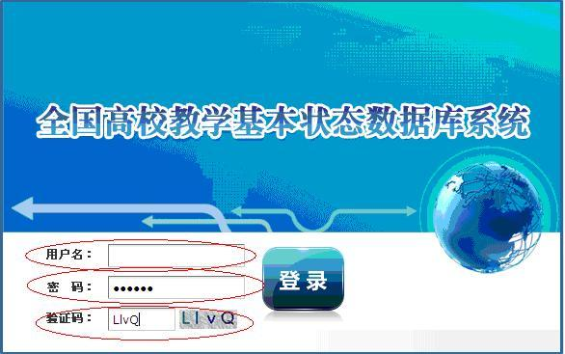

图 1-1 系统首页页面

登录完成后，出现系统首页：操作导航区、功能菜单区、系统菜单 区、快捷菜单区、系统内容区。如图 1-2 所示。

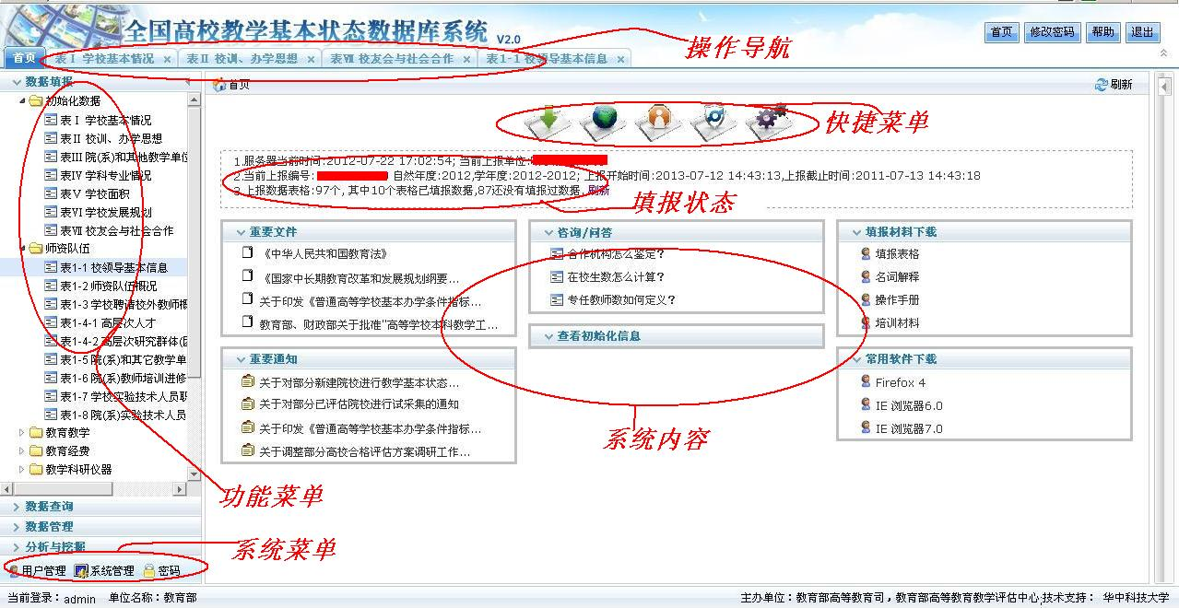

图 1-2 高校用户首页

学校用户初次登录系统，需要进行有关的配置操作：组织机构信息 的配置、授权信息的配置、增加其他用户的配置。

1.1.2 组织机构管理
组织机构管理用于维护学校的院系或其他教学单位、岗位信息。在
系统中有两个默认岗位“信息上报”、“系统管理”。这两个岗位是系统默 认初始化好的，请不要删除。如图 1-3 所示
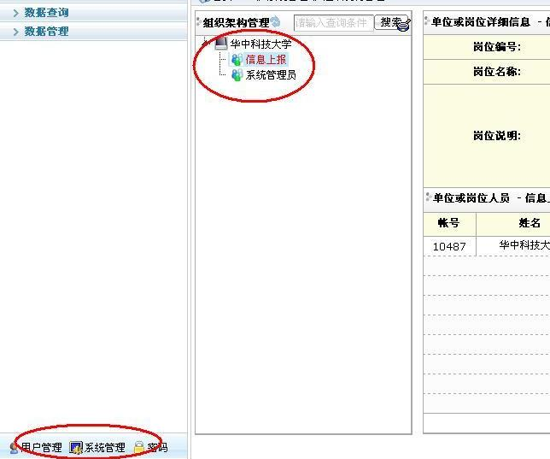

图 1-3 组织机构管理界面
在菜单中点击鼠标“右键”出现一个按键菜单可以进行新建单位或
岗位、修改名称、编辑、删除、刷新、增加用户、移除用户。如图 1-4

所示。注意：增加用户是指把已有的用户添加到对应的岗位中去。

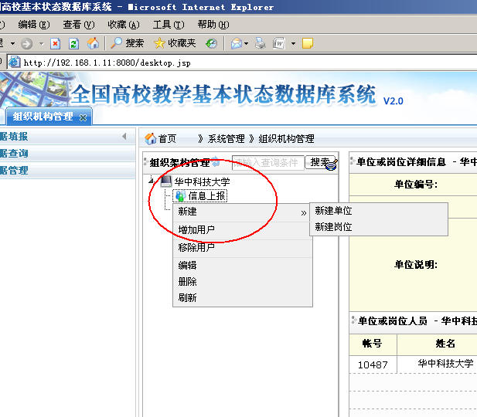

图 1-4 新建单位
如需要新建单位，点击“新建单位”按钮会出现一个新的对话框，
输入新建单位的单位编号，单位名称和单位说明，输入完成后点击“保 存”按钮，其中带“*”为必填项目，如不填写则无法保存。如图 1-5 所 示。

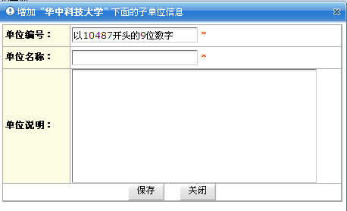

图 1-5 单位信息

保存成功后点击组织架构对应的单位或岗位，在右侧会显示单位或 岗位的详细信息以及所有岗位下的人员信息，根据个人 的需要可以上下 移动岗位中的人员顺序，如图 1-6 所示。
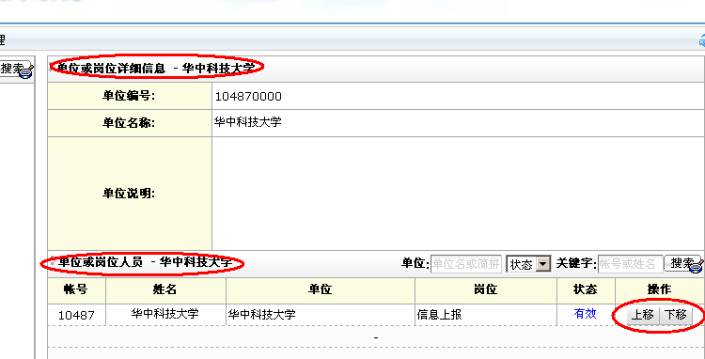

图 1-6 单位或岗位信息

1.1.3 授权管理
授权主要是针对岗位进行授权，通过授权使岗位下的用户具有某些
权限，如填报权限、查看权限等。在系统管理中点击“授权管理”，就会
显示授权管理页面。如图 1-7 所示

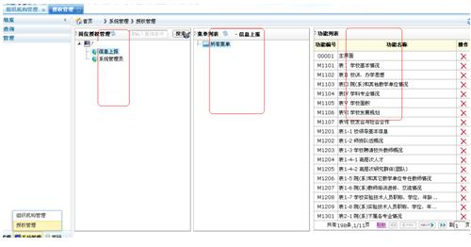

图 1-7 授权管理界面
在界面中显示三栏，从左到右分别是：组织架构、菜单信息、功能信
息。点击某个岗位，菜单信息、功能信息栏中显示的是该岗位能够看到 或使用的功能。如果需要对岗位进行授权：请鼠标右击岗位，选择分配 功能或分配角色。如图 1-8 所示

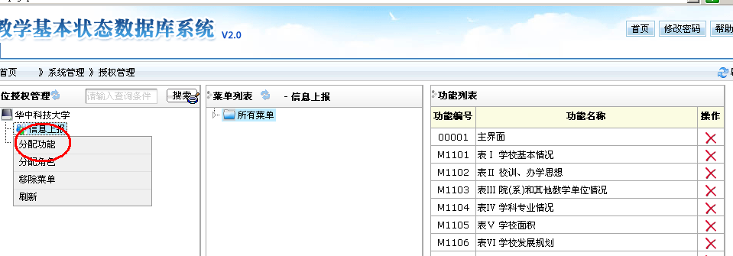

图 1-8 授权管理
我们点击“分配功能”按钮就会显示一个功能信息列表，根据菜单
列表进行授权，如选择“数据填报”那么数据填报下的表格就会显示出 来，将需要授权项中打钩就表示已授权，全部输入完成后点击保存按钮 即可。如图 1-9 所示
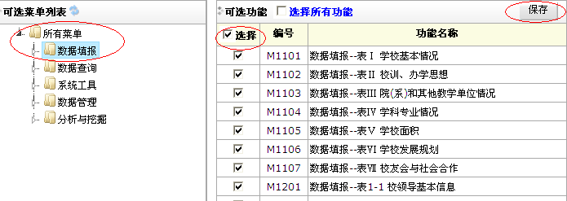

图 1-9 功能信息列表
由于功能页面比较多，所有需要大量的时间进行勾选，我们可以通
常可以先把所有功能分配给岗位，然后重新进入该界面进行微调，去掉 一些功能。另外一种方法是把通过分配角色进行授权：角色是一组功能 的集合。在图 1-8 中选择“分配角色”，会进入到如下界面，可以选择对 应的角色进行授权。如图 1-10

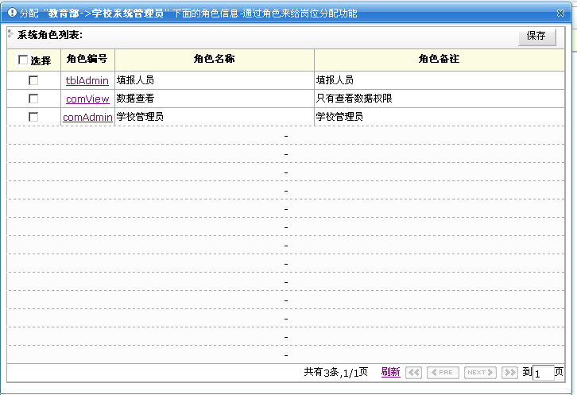

图 1-10 角色授权

1.1.4 用户管理
用户管理主要由用户信息维护、新增用户、修改用户、修改个人信

息、查看个人信息、修改个人密码几个部分组成。 点击页面左下角用户
管理，会显示一个小的对话框点击“用户管理”按钮，系统中的用户就会
显示出来，这个可以对用户进行初始化密码和 锁定操作。如图 1-11 所
示。注意：如果锁定用户，用户将就无法进行登 陆系统了。
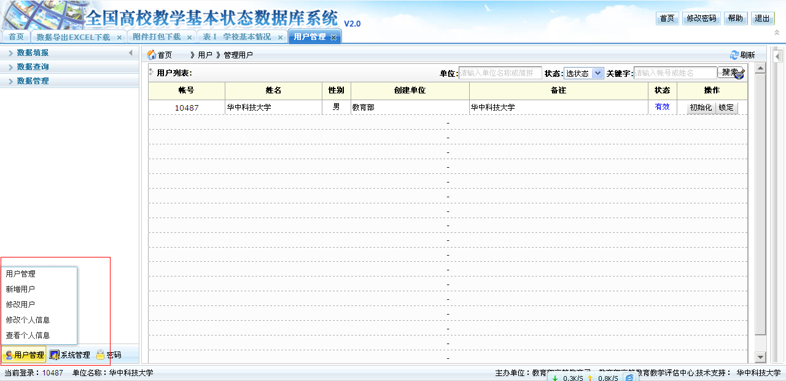

图 1-11 用户管理界面

在用户列表中点击鼠标“右键”会出现一个选择按钮，根据需要可以 选择添加用户、用户明细、修改用户和删除用户按钮。如果对某一个用 户进行修改可以通过关键字或单位名称和岗位进行搜索可以直接查询到 该用户名。如图 1-12 所示

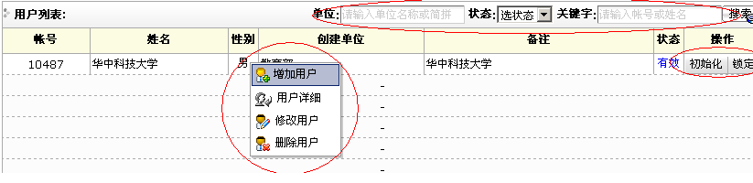

图 1-12 增加用户

1.1.5 新增用户
添加用户有两种方式
方法一：直接在用户管理中进行添加用户，如图 1-12 所示，点击菜
单中的“用户管理”将会显示所有用户，鼠标点击“右键”会出现几项 选择按钮，点击“添加用户”按钮，就会显示一个新的对话框，如图 1-13 所示。将内容输入完整后点击“保存”按钮，用户便添加成功。

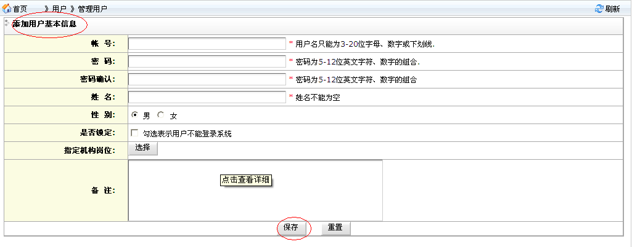

图 1-13 添加用户基本信息
方法二：直接点击页面坐下角用户管理中的“添加用户”按钮，将 直接显示添加用户基本信息对话框，输入完成后点击“保存”按钮。如 图 1-14 所示。

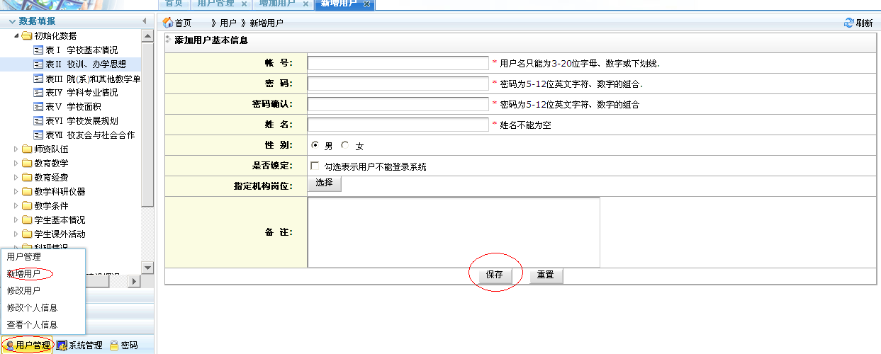

图 1-14 添加用户基本信息

1.1.6 修改用户
在用户管理中点击“修改用户”按钮，输入账号，获取用户信息，
将所需要要修改的项目填写完整后点击“保存”按钮。其中带“*”的为 必填项目，如不填写则无法保存。如图 1-15 所示提示：如果被修改的用 户拥有的机构不在您所有拥有的机构中，则您无权修改。

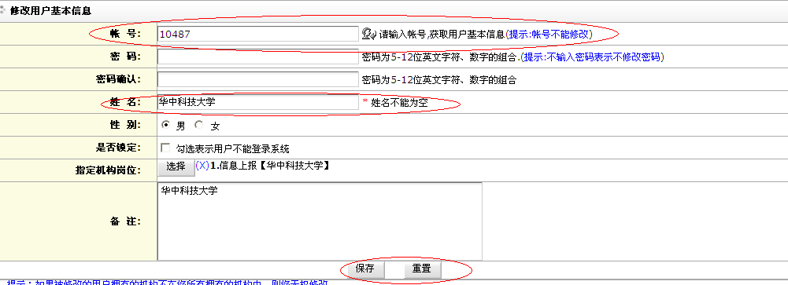

图 1-15 修改用户信息

1.2 初始化数据
点击左侧菜单中的填报数据中的初始化数据，初始化数据包括学校 基本概况：校训、办学思想：院（系）和其他教学单位情况：学科专业 情况：学校面积：学校发展规划和校友会与社会合作 7 个部分组成，如 图 1-16 所示。
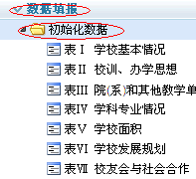

图 1-16 初始化数据菜单
在本系统中，所有填报表格中背景标记为灰色的数据项都是选填项，
这些数据项在年报时可不填写，没有标记的为必填项目，如必填项目没 有填写则无法保存，如图 1-17 所示。

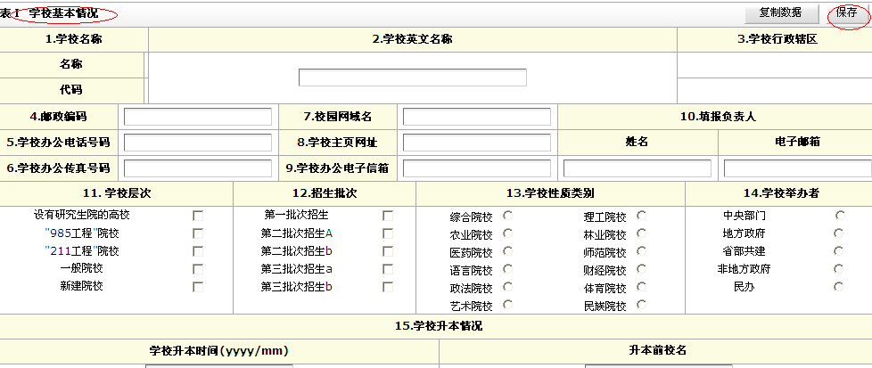

图 1-17 初始化学校基本概况

第二章 数据指标体系说明

2.1 数据库指标体系的设计原则
数据库指标体系立足于反映高校教学工作的基本状态，既为本科教 学工作评价提供数据支持，又为教育主管部门提供决策依据，同时为社 会了解高校、对高校提出建议和意见提供渠道。在研制指标体系过程中 遵循了下列原则：
1、科学性原则：数据库指标所采集的数据应真实、客观、准确，同 时具有原始性，即：尽量不采集衍生数据，如增长率或比率，而是通过 采集原始数据后，由数据库系统自动生成各项工作中所需要的衍生数据。
2、系统性原则：数据库指标体系应反映教学工作的全貌和规律，包 括教学工作的环境、条件、主体、状态和效果；指标以定量数据为主、 以定性描述为辅。
3、操作性原则：数据库指标应可测量，易采集，获取方便。同时要 充分考虑数据采集和管理的工作量，通过教育部和学校两个层次的合理 分工，将国家层次数据库的指标数量控制在一定范围之内。
4、导向性原则：数据库指标体系应反映教学工作的时代特点和要求。 例如：在指标中加入高等学校教学改革与教学质量工程的内容，以推动 “质量工程”相关工作的开展。

2.2 数据库指标体系的研制方法
数据库系统研制的主要目的之一是为高校本科教学工作评价服务， 因此，遴选数据库指标充分考虑了我国各个时期、各类高校本科教学工 作评价的数据要求；这些评价活动包括：上世纪 90 年代实施的本科教学 工作合格评价、本科教学工作优秀评价、本科教学工作随机评价，以及 本世纪以来实施的本科教学工作水平评估。
数据库系统指标体系反映了教学工作的基本状态，因此，数据库指 标参考了国外高校教学工作评价和质量保证体系的研究成果；例如：美 国、英国等国家大学排行榜的指标体系，美国、英国、日本、澳大利亚 等国家的高校内部质量保证体系的评价指标。此外，还借鉴了发达国家 教育数据库的建设经验，同时注意与我国已有教育数据库的衔接。例如： 本系统参考了美国教育部国家教育统计中心的数据库指标和结构，兼顾 了与我国“高等教育基层统计报表”的数据共享。
从数据采集的深度来看，“全国高校教学基本状态数据库”作为国家 层次的数据库，采集的数据包括学校、院系和专业等层次数据，不涉及 所有教师、学生、课程等微观层次信息。涉及微观层次信息的数据库（教 师库、课程库、课表信息、学生库、成绩库、设备信息库、管理制度网 站）是各高校信息化建设的范围，由各高校自行建设和管理。国家层次 数据库以校园信息化工程为依托，与高校层次数据库通过网络相联，并 可相互访问。以此保证本数据库的高效率和低成本。

第三章 典型页面介绍
本系统中有 92 个填报页面，但归纳起来，共有八种典型页面，在此 分别介绍八种页面的填报方法，其他页面参考此七种页面。

3.1 普通文本型或数字型
普通文本型或数字型是指，在表格相应位置的文本框中输入普通文 本或者数字，全部填写完毕后，点击“保存”按钮即可。如表 I 学校基 本信息，该表为普通文本型，在相应文本框中填入相应信息即可，如图
3-1 所示

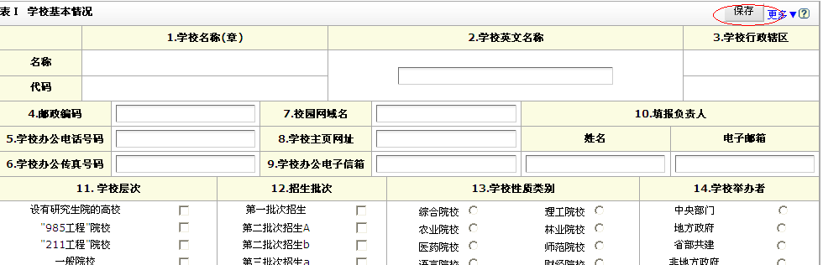

图 3-1 表 I 学校基本信息

3.2 上传文件和下载文件类型
上传文件型是指需要在填报页面指定的位置上传文件，一般为 Word 或 Excel 文件。如表Ⅵ 学校发展规划，在该页面中“发展战略规划”等 指标需要上传文件，点击“文件上传”，找到要上传的文件开始上传文件， 完成上传后然后点击下面的“保存”按钮，即可保存。如果要上传多个 文件，需要先打包压缩，然后再上传。如果文件已经上传成功，则在相
应的指标后面会出现“数据库已存在文件”的提示，点击后面的“查看” 按钮可以浏览已经上传到服务器上的文件。如图 3-2 所示。

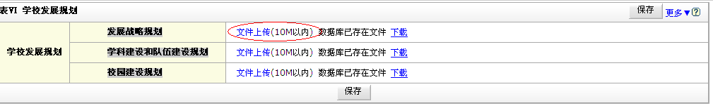图

3-2 上传文件型

3.3 网址链接型
网址链接型是指在对应位置填报相关网址，系统可以通过点击“链 接”按钮，打开所填写的网址。如表 1-2 “师资队伍概况”中有学校教 师库链接，填入教师库的网址后，点击右边的“链接”按钮，可打开相 应的网页。如图 3-4 所示。
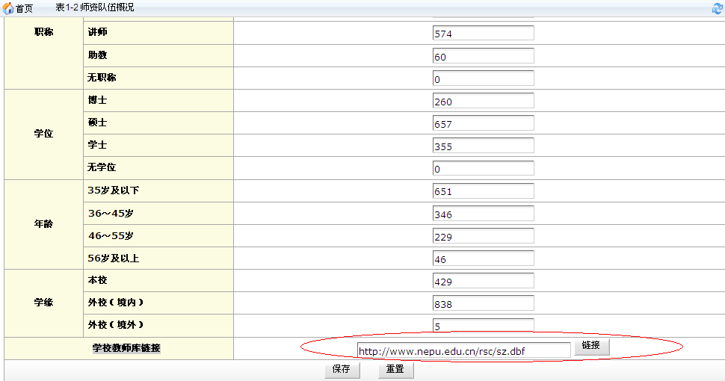

图 3-4 链接地址型

3.4 普通二维表格型
二维表格型是指填报的数据项构成一个二维表格，填报的数据分为 行和列，行列的文本框内均需要填写数据。如“表Ⅴ 学校面积”，在该 表中，行数据有学校产权、非学校产权、独立使用和非独立使用，列数 据有占地面积，非占地面积等，在行和列交叉的文本框中填写相应的数 据。表中数据之间可能会有一定的关联性，在填表时应予以注意，填写 的数据要符合要求。如图 3-5 所示。
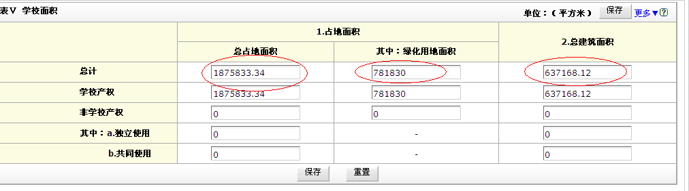

图 3-5 二维表格

3.5 动态二维表格型
有些表格是根据需要填写的数据量情况来手动添加行数，每次需要 输入一行新的数据时，要先手动点击“添加行”按钮，所有数据填写完 成后，可以点击“提交”按钮提交所有数据，也可以点击每一行后面的 “保存”按钮保存一行数据；数据保存后如需要修改时可以点每行后面 “编辑”按钮，开始编辑每行的数据，修改完成之后请点击下面的“保 存”按钮进行保存。如果需要删除某行，则点击该行后的“删除行”按 钮，该行数据就会被删除。例如“表 1-1 校领导基本信息”，在该表中，
可以根据本校的校领导数量，通过逐次点击“添加行”按钮，添加多个 校领导的信息。如图 3-6 所示。

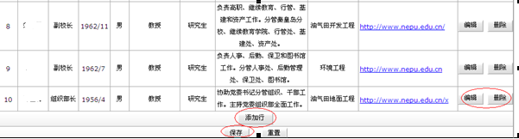

图 3-6 二维表格

3.6 多行文本输入页面

如图 3-7 所示，表单中有多行文本的输入框，一般情况都有输入字 数的限制，输入的过程中文本框的下方有输入字数的提示。
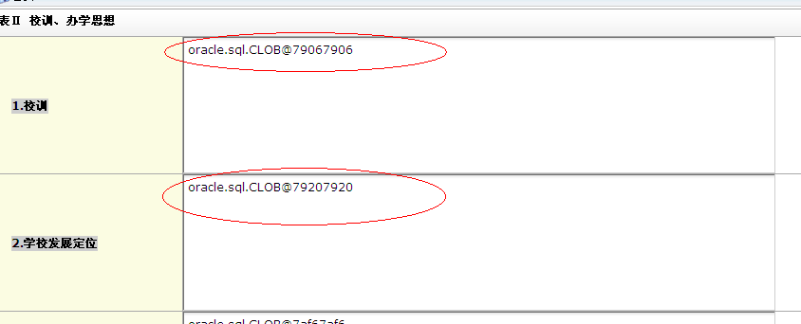

图 3-7 多行文字输入界面

3.7 通过 Excel 导入
本系统对部分内容比较规范的表格实现了通过 Excel 导入的功能， 如表 2-27-1 院(系)教学效果——本科生学科竞赛获奖情况。首先点击“下
载模板”，将 Excel 模板下载到本地电脑上，在本地电脑上填写该 Excel 文件的内容，注意在填写过程中不要更改 Excel 文件的结构，填写完毕 后，点击“导入”按钮，选中填写好的 Excel 文件后，系统会自动将 Excel 中的内容导入到系统相应的表中。如图 3-8 所示。
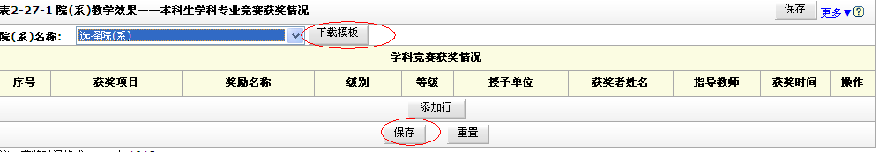

图 3-8 EXCEL 导入

第四章 数据复制备份导出介绍

4.1 数据复制
如果高校以往已经填报了数据，填报过程中可以把以往数据复制过 来，然后进行修改即可。如图所示在右上角，点击复制数据。如图 4-1 所示

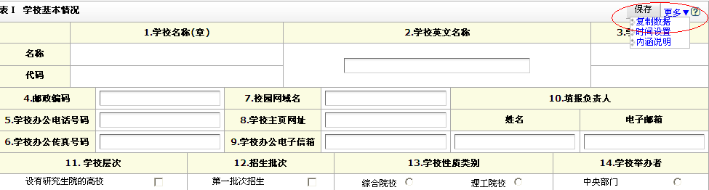

图 4-1 数据复制
出现如下窗口，选择您需要年份的数据，关闭窗口后，对应的数
据就填充到了当前的填表表格。

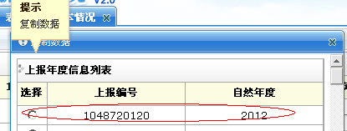

图４-2 信息列表

4.2 PDF 下载
在导航中点击“数据管理”就会有 PDF、EXCEL 和附件下载选项。

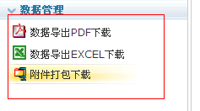

图 4-3 数据管理

如图 4-4，高校用户登录后会看到如下界面，在导出栏会看到“生成 PDF”的链接，点击该连接就会把对应页面类别下所有上报的数据生成 PDF 文件，根据提示操作可以把 PDF 下载到本地进行查看。

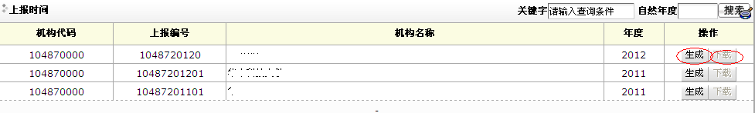

图 4-4 下载 PDF 界面

4.3 EXCEL 下载
如图 4-5，高校用户登录后会看到如下界面，在导出栏会看到“生成 EXCEL”的链接，点击该连接就会把对应页面类别下所有上报的数据生 成 EXCEL 文件，根据提示操作可以把 EXCEL 下载到本地进行查看。

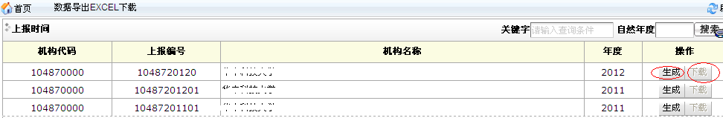

图 4-5 EXCEL 下载

4.4 附件下载
如图 4-6，高校用户登录后会看到如下界面，上报数据中的所有附件

压缩后，打包下载到本地

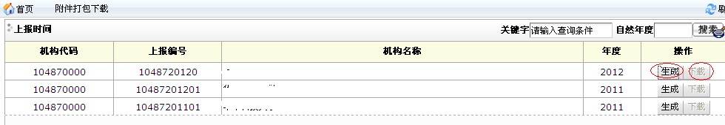

图 4-6 附件下载

注意：下载的附件是 zip 压缩包，查看里面的文件需要相关解压工具， 如 WinZip、WinRAR。

